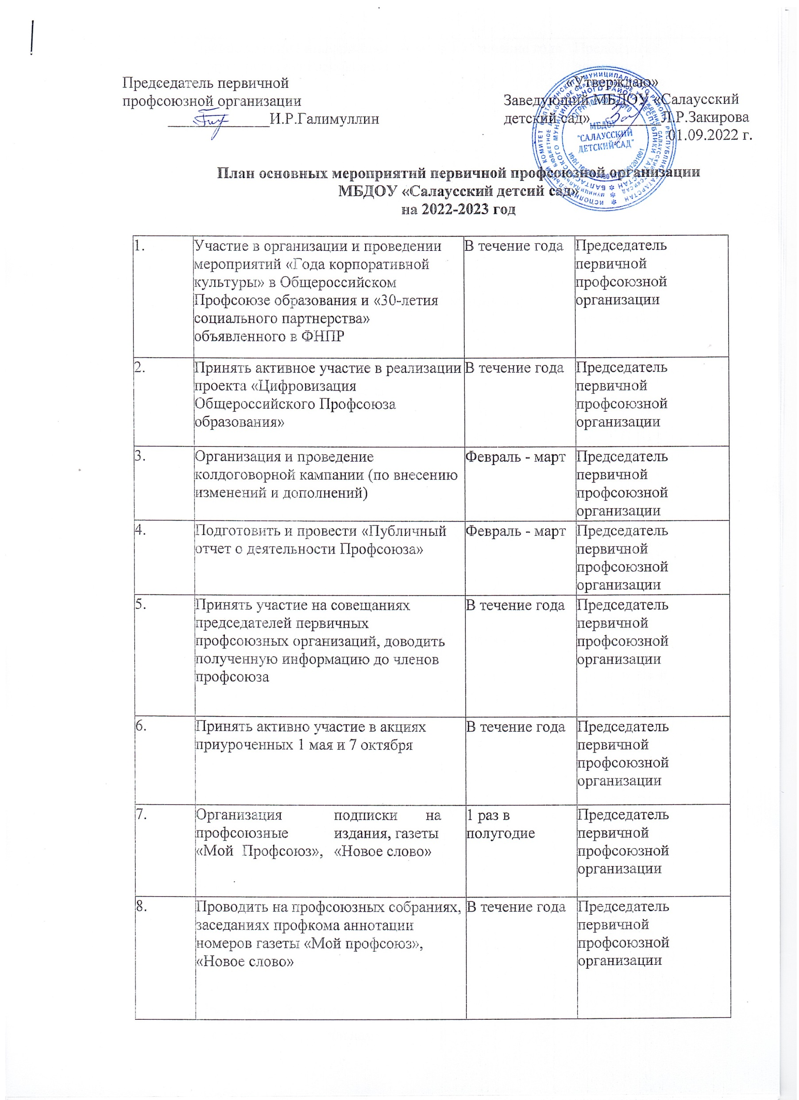

Председатель первичной «Утверждаю»
профсоюзной организации Заведующий МБДОУ «Салаусский
_____________И.Р.Галимуллин детский сад»_________Л.Р.Закирова
01.09.2022 г.

План основных мероприятий первичной профсоюзной организации
МБДОУ «Салаусский детсий сад»
на 2022-2023 год

1. | Участие в организации и проведении мероприятий «Года корпоративной культуры» в Общероссийском Профсоюзе образования и «30-летия социального партнерства» объявленного в ФНПР | В течение года | Председатель первичной профсоюзной организации
2. | Принять активное участие в реализации проекта «Цифровизация Общероссийского Профсоюза образования» | В течение года | Председатель первичной профсоюзной организации
3. | Организация и проведение колдоговорной кампании (по внесению изменений и дополнений) | Февраль - март | Председатель первичной профсоюзной организации
4. | Подготовить и провести «Публичный отчет о деятельности Профсоюза» | Февраль - март | Председатель первичной профсоюзной организации
5. | Принять участие на совещаниях председателей первичных профсоюзных организаций, доводить полученную информацию до членов профсоюза | В течение года | Председатель первичной профсоюзной организации
6. | Принять активно участие в акциях приуроченных 1 мая и 7 октября | В течение года | Председатель первичной профсоюзной организации
7. | Организация подписки на профсоюзные издания, газеты  «Мой Профсоюз», «Новое слово» | 1 раз в полугодие | Председатель первичной профсоюзной организации
8. | Проводить на профсоюзных собраниях, заседаниях профкома аннотации номеров газеты «Мой профсоюз»,  «Новое слово» | В течение года | Председатель первичной профсоюзной организации
9. | Предоставление информации, отчётов в территориальную профсоюзную организацию. | В течение года | Председатель первичной профсоюзной  организации

Профсоюзные собрания

№  п/п | Проводимые мероприятия | Срок  исполнения | Ответственный
1.1. | Проведение собрания  трудового коллектива  совместно с руководителем  дошкольного  образовательного учреждения  по выполнению обязательств  коллективного договора в  2021 году и принятию  проекта Соглашения о  внесении изменений и  дополнений в коллективный  договор ДОУ. | Февраль-март | Председатель первичной  профсоюзной  организации,  члены профкома
1.2. | Довыборы в состав профсоюзного комитета | По мере необходимости | Председатель первичной профсоюзной организации,  члены профкома
1.3. | Предоставление информации членам профсоюза о республиканских проектах:  «Путевка за полцены»;  «Профсоюзный УИК-ЭНД»;  «За здоровьем – в Крым»;  «Тур на теплоходе». | В течение года | Председатель первичной профсоюзной организации.
1.4. | Проведение профсоюзного | Апрель-май | Председатель
 | собрания, посвящённого |  | первичной
 | итогам работы VIII Съезда |  | профсоюзной
 | Профсоюза, «30-летия |  | организации,
 | социального партнерства» |  | члены профкома
 | объявленного в ФНПР;
 | - Об организации летнего
 | отдыха детей,
 | - Проведение Зелёного
 | педсовета с членами
 | Профсоюза.
1.5. | Проведение торжественного | Сентябрь | Председатель
 | мероприятия, приуроченного |  | первичной
 | Дню дошкольного работника. |  | профсоюзной
 |  |  | организации,
 |  |  | члены профкома

Заседания Профсоюзного комитета

2.1. | Утверждение годового плана | Январь | Председатель
 | основных мероприятий на |  | первичной
 | 2022 год; |  | профсоюзной
 | утверждение сметы на 2022 |  | организации,
 | год. |  | члены профкома
2.2. | Подготовка информации по выполнению критериев оценки эффективности деятельности первичной профсоюзной организации по итогам 2021  года. | Январь | Председатель первичной профсоюзной организации, члены профкома
2.3. | Разработка проекта, обсуждение и рассмотрение Соглашения о внесении изменений и дополнений в коллективный договор ДОУ. Проведение собрания трудового коллектива по принятию проекта Соглашения о внесении изменений и дополнений и регистрация изменений и дополнений в  коллективный договор в ЦЗН. | Февраль | Председатель первичной профсоюзной организации, члены профкома
2.4. | Обновление информации на профсоюзной страничке сайта ДОУ, профсоюзном уголке. | В течение года | Председатель первичной профсоюзной организации,  члены профкома
2.5. | Проведение декады, приуроченной Всемирному дню охраны труда. | Апрель, по особому плану | Председатель первичной профсоюзной организации,  члены профкома
2.6. | Участие в проведении - 1 Мая, посвященного Дню международной солидарности трудящихся;  - Поздравление ветеранов,  тружеников тыла, посвященного Дню Победы. | Май | Председатель первичной профсоюзной организации, члены профкома
2.7. | Организация и проведение:  - профсоюзной недели в рамках мероприятий, посвященных Дню профсоюзов РТ и  юбилейных профсоюзных дат. | Сентябрь | Председатель первичной профсоюзной организации, члены профкома
2.8. | Организовать работу по  использованию информационных технологий,  в проекте «Цифровой Профсоюз» | В течение года | Председатель первичной профсоюзной  организации, члены профкома
2.9. | Проведение работы по изучению нуждающихся работников в получении жилья по социальной ипотеке.  Предоставление информации о консультации по социальной ипотеке | В течение года | Председатель первичной профсоюзной организации, члены профкома
2.10. | О выполнении мероприятий по Охране труда, предусмотренных действующим законодательством и  коллективным договором. | По отдельному плану | Председатель первичной профсоюзной организации, члены профкома
2.11. | Рассмотрение обращений членов профсоюза. | По мере необходимости | Председатель первичной профсоюзной организации,  члены профкома
2.12. | Рассмотрение заявлений на материальную помощь | По мере поступления | Председатель первичной профсоюзной организации,  члены профкома
2.13. | О Новогодних подарках для детей сотрудников;  Составление плана мероприятий на 2022 год. | Ноябрь | Председатель первичной профсоюзной организации,  члены профкома
2.14. | Анализ профсоюзного членства в коллективе, удержания профсоюзных взносов | В течение года | Председатель первичной профсоюзной организации,  члены КРК

Работа общественных комиссий.

3.1. | Комиссия по информационной работе
3.1.1. | Организация работы по  использованию информационных технологий в профсоюзной деятельности, в том числе по проекту  «Цифровой Профсоюз». | В течение года | Председатель  первичной профсоюзной организации, члены профкома
3.1.2. | Обновление информации на профсоюзной страничке сайта ДОУ, профсоюзном уголке. | В течение года | Председатель первичной профсоюзной организации, члены  профкома
3.1.3. | Регулярное информирование членов профсоюза о результатах работы профсоюза по защите прав и профессиональных интересов работников, о позиции профсоюзов по конкретным проблемам на профсоюзных собраниях, на профсоюзном уголке и на страничке  «Профсоюзная жизнь» на сайте ДОУ. | В течение года | Председатель первичной профсоюзной организации, члены профкома
3.2. | Комиссия по социальному партнерству
3.2.1. | Продолжить совершенствование системы социального партнерства в целях достижения наиболее эффективных результатов и решения вопросов социально- экономических, трудовых и профессиональных интересов работников ДОУ;  - осуществлять анализ  выплаты заработной платы работникам ДОУ. | Постоянно | Председатель первичной профсоюзной организации, члены профкома
3.2.2. | Разработать макет, провести обсуждение по принятию соглашения о внесении изменений и дополнений в коллективный договор, зарегистрировать дополнения и изменения в Центре занятости населения | Февраль-март | Председатель первичной профсоюзной организации, члены профкома
3.2.3. | Анализ данных охвата профсоюзным членством в ДОУ | Регулярно | Председатель первичной профсоюзной организации, члены  профкома
3.3. | Комиссия по охране труда.
3.3.1. | Реализация мероприятий по охране труда в ДОУ (по особому плану). | Январь | Председатель первичной профсоюзной организации, члены  профкома
3.3.2. | Организовать методическую помощь в организации работы уполномоченного по охране труда. | В течение года | Председатель первичной профсоюзной организации, члены  профкома
3.3.3. | Контролировать ведение документации по ОТ в ДОУ. | В течение года | Председатель первичной профсоюзной организации, члены  профкома
3.3.4. | Провести Всемирный день охраны труда | Апрель | Председатель первичной профсоюзной организации, члены  профкома
3.3.5. | Проводить мониторинг проведения СОУТ на рабочих местах | В течение года | Председатель первичной профсоюзной организации, члены  профкома
3.3.6. | Принимать участие в расследовании несчастных случаев | По мере необходимости | Председатель первичной профсоюзной организации, члены  профкома
3.3.7. | Проводить мониторинг безопасности рабочих мест, соблюдения требований ОТ в ДОУ | В течение года | Председатель первичной профсоюзной организации, члены  профкома
3.4. | Культурно-массовая комиссия
3.4.1. | Участие во Всероссийских | В течение года |  | Председатель
 | конкурсах, объявленных |  |  | первичной
 | ФНПР, ЦC профсоюза |  |  | профсоюзной
 | работников народного |  |  | организации,
 | образования и науки РФ, |  |  | члены
 | ФПРТ, Рескома Профсоюза, |  |  | профкома
 | территориальной
 | профсоюзной организации
3.4.2 | Чествование и прием в ряды Профсоюза молодых специалистов с вручением профсоюзных билетов. | Сентябрь |  | Председатель первичной профсоюзной организации, члены  профкома
3.4.3. | Участие в подготовке и | В течение года |  | Председатель
 | проведении в ДОУ Дня |  |  | первичной
 | профсоюзного активиста, Дня |  |  | профсоюзной
 | пожилого человека, Дня |  |  | организации,
 | знаний, Дня дошкольного |  |  | члены
 | работника, 8-Марта, Нового |  |  | профкома
 | года, Всемирного Дня
 | охраны труда.
3.4.4. | Принять участие в | В течение года |  | Председатель
 | организации и проведении |  |  | первичной
 | спортивных мероприятий для |  |  | профсоюзной
 | работников ДОУ. |  |  | организации,
 |  |  |  | члены
 |  |  |  | профкома
3.4.5. | Организовать мероприятие для ветеранов - участников ВОВ и тыла ко Дню Победы. | Май |  | Председатель первичной профсоюзной организации, члены  профкома
3.4.6. | Организовать чествование | В течение года |  | Председатель
 | юбиляров - членов профсоюза |  |  | первичной
 |  |  |  | профсоюзной
 |  |  |  | организации,
 |  |  |  | члены
 |  |  |  | профкома
3.5 | Ревизионная комиссия
3.5.1 | Организовать контроль удержания и распределения членских профсоюзных взносов | Май |  | Председатель первичной профсоюзной организации, члены  профкома
3.5.2. | Проверка оформления финансовой документации первичной профсоюзной организации, деятельности ревизионной комиссии.  Проверка ведения  делопроизводства первички. | В течение года |  | председатель комиссии, члены комиссии
3.5.3. | Организация и проверка  организационно - финансовой работы. | Сентябрь |  | председатель комиссии
3.6 | Комиссия по осуществлению общественного контроля
3.6.1 | Контроль за соблюдением законодательства о труде в ДОУ. | В течение года |  | Председатель первичной профсоюзной организации, члены  комиссии
3.6.2. | О согласовании, утверждении и правильном применении локальных нормативных актов в ДОУ. | Апрель |  | Председатель первичной профсоюзной организации, члены  комиссии
3.6.3. | Соблюдение прав работников при заключении трудовых договоров | В течение года |  | Председатель первичной профсоюзной организации, члены  комиссии
3.6.4. | Мониторинг предоставления социальных льгот и гарантий работникам ДОУ | В течение года |  | Председатель первичной профсоюзной организации, члены  комиссии

Работа с социальным партнером.

4.1 | Совместная работа профкома ДОУ и | В течение года | Председатель
 | руководства ДОУ по аттестации |  | первичной
 | педагогических работников в рамках |  | профсоюзной
 | выполнения коллективного договора. |  | организации,
 |  |  | члены профкома
4.2 | Осуществление согласованных | В течение года | Председатель
 | действий по реализации федеральных |  | первичной
 | программ, республиканской |  | профсоюзной
 | программы «Килэчэк». |  | организации,
 |  |  | члены профкома
4.3 | Участие в профессиональных конкурсах, организация и проведение культурно-спортивных мероприятиях для работников ДОУ | В течение года | Председатель первичной профсоюзной организации,  члены профкома
4.4. | Участие в работе в составе комиссии по распределению стимулирующих выплат работникам ДОУ, при  рассмотрении и принятии локальных нормативных актов ДОУ. | В течение года | Председатель первичной профсоюзной организации
4.5. | Осуществление мониторинга фактического уровня оплаты труда работников ДОУ. | В течение года | Председатель первичной профсоюзной  организации
4.6. | Обеспечение профсоюзного контроля по защите прав членов профсоюза на здоровые и безопасные условия труда | В течение года | Председатель первичной профсоюзной организации,  члены профкома
4.7. | Организовать работу с ветеранами | По плану | Председатель
 | дошкольных учреждений, в подготовке |  | первичной
 | и проведении мероприятий ко дню |  | профсоюзной
 | Победы, Дню пожилого человека, Дню |  | организации,
 | дошкольного работника, фестивале |  | члены профкома
 | смотра художественной
 | самодеятельности «Лейся песня…».

Председатель ППО: / Галимуллин И.Р./

